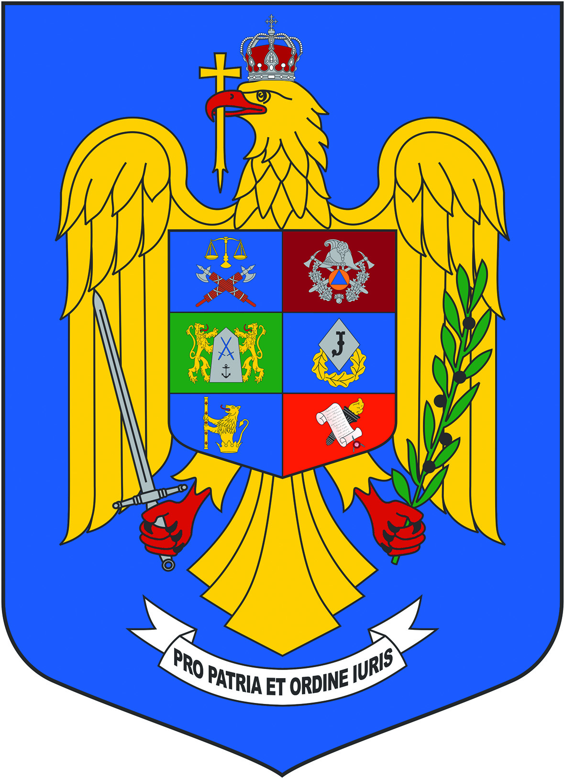
R O M Â N I A
MINISTERUL AFACERILOR INTERNE
DIRECŢIA INFORMARE ŞI RELAŢII PUBLICE
Piața Revoluției nr. 1A, București, tel/fax: 021/264.86.17 email: comunicare@mai.gov.ro
NESECRET | Exemplar nr. 1 | Nr. 1754403 | București, 25.09.2026

Domnului Luca Ciubotaru, președintele Asociației Rădăuțiul Civic
Referitor la solicitarea dumneavoastră formulată în baza Legii 544/2001 și înregistrată la nivelul Direcției Informare și Relații Publice cu numărul 1754113/27.08.2026, ca urmare a consultării structurilor de specialitate, vă comunicăm următoarele:

La acest moment poate fi obținut, prin hub-ul de servicii online al MAI, cazierul judiciar pentru persoane fizice.
Obținerea certificatului de cazier judiciar pentru persoane juridice în format electronic se va realiza prin proiectul „MAI DIGITAL”.
Prin intermediul proiectului urmează a fi dezvoltat la nivelul portalului hub.mai.gov.ro serviciul public electronic ”Eliberarea certificatelor de cazier judiciar pentru persoane juridice”, furnizat de către Inspectoratul General al Poliției Române prin Direcția Cazier Judiciar, Statistică și Evidență Operativă.
Termenul estimat pentru finalizarea implementării acestui serviciu public electronic este luna decembrie 2027.
Dezvoltarea serviciului a presupus, pe de o parte, analiză de aplicație / dezvoltare / testare / suport / integrare cu alte platforme și, pe de altă parte, actualizări de ordin legislativ, cu toate etapele de rigoare și în grupurile de lucru de la nivelul MAI.
Totodată, la data de 29.01.2026 a fost semnat Contractul de finanțare pentru proiectul „MAI DIGITAL”, în cadrul apelului de proiecte amintit anterior.
Menționăm că la nivelul Inspectoratului General al Poliției Române, Direcția Cazier Judiciar, Statistică și Evidențe Operative a transmis către toate subunitățile subordonate precizări privind necesitatea acceptării cererilor semnate cu semnătură electronică calificată.
De asemenea, precizăm faptul că, informațiile de pe portalul „hub.mai.gov.ro” au fost actualizate.
SERVICIUL DE PRESĂ

Privind liberul acces la informațiile de interes public
– cod SMIS 2021 318777 în cadrul apelului de proiecte – Acțiunea 2.2. E-guvernarea și digitalizarea în beneficiul cetățenilor – 2.2.1: E-guv în administrația/instituțiile publice; Măsura 1: Servicii publice destinate cetățenilor și/sau firmelor identificate în CSP gestionat de ADR și/sau în concordanță cu Politica eGuv din Programul Creștere Inteligentă, Digitalizare și Instrumente Financiare 2021-2027 (PCIDIF), finanțat prin Fondul European pentru Dezvoltare Regională (FEDR)
De eliberare a certificatului de cazier judiciar în format electronic pentru persoanele fizice
(inițiere, participare în comisiile de specialitate ale Camerei Deputaților și Senatului pentru modificarea Legii nr. 290/2004 privind cazierul judiciar)

